**Desain Aplikasi Mobile Multi**

**Screen Aplikasi Warung E**



**Nama : Habib Gilang Pamungkas**

**Npm : 2055201059_ _**

**PROGRAM STUDI TEKNIK INFORMATIKA**

**FAKULTAS TEKNIK**

**UNIVERSITAS MUHAMMADIYAH BENGKULU**

**2022/2023**

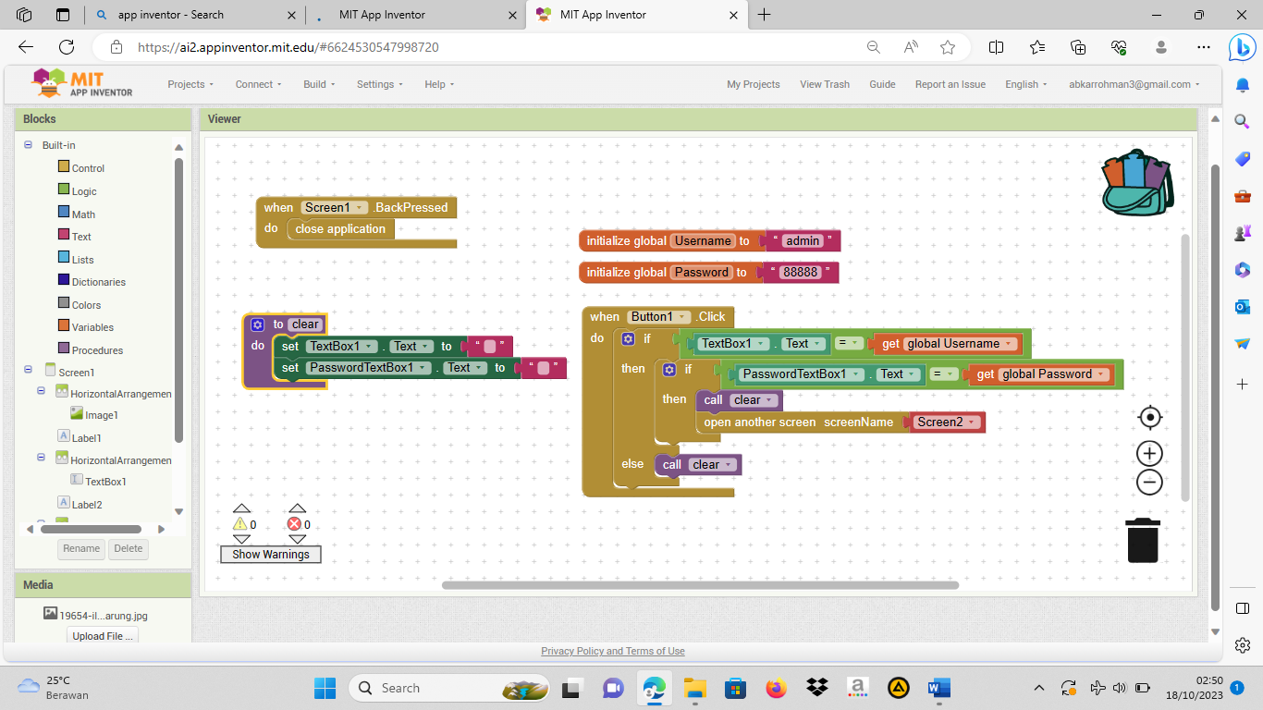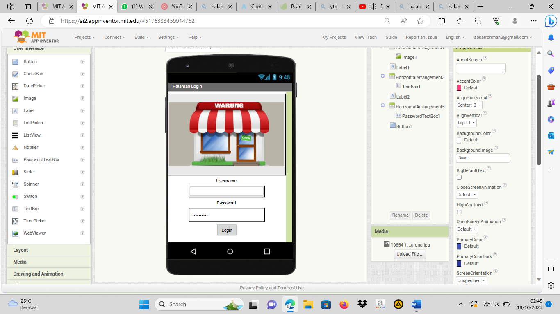

User name : tempat memasukan nama yang telah di buat.

Password : tempat memasukkan kata sandi yang telah di buat.

Login : sebuah tombol yang akan memeriksa Username dan password yang sesuai dengan akun, dan akan menampilkan menu aplikasi.

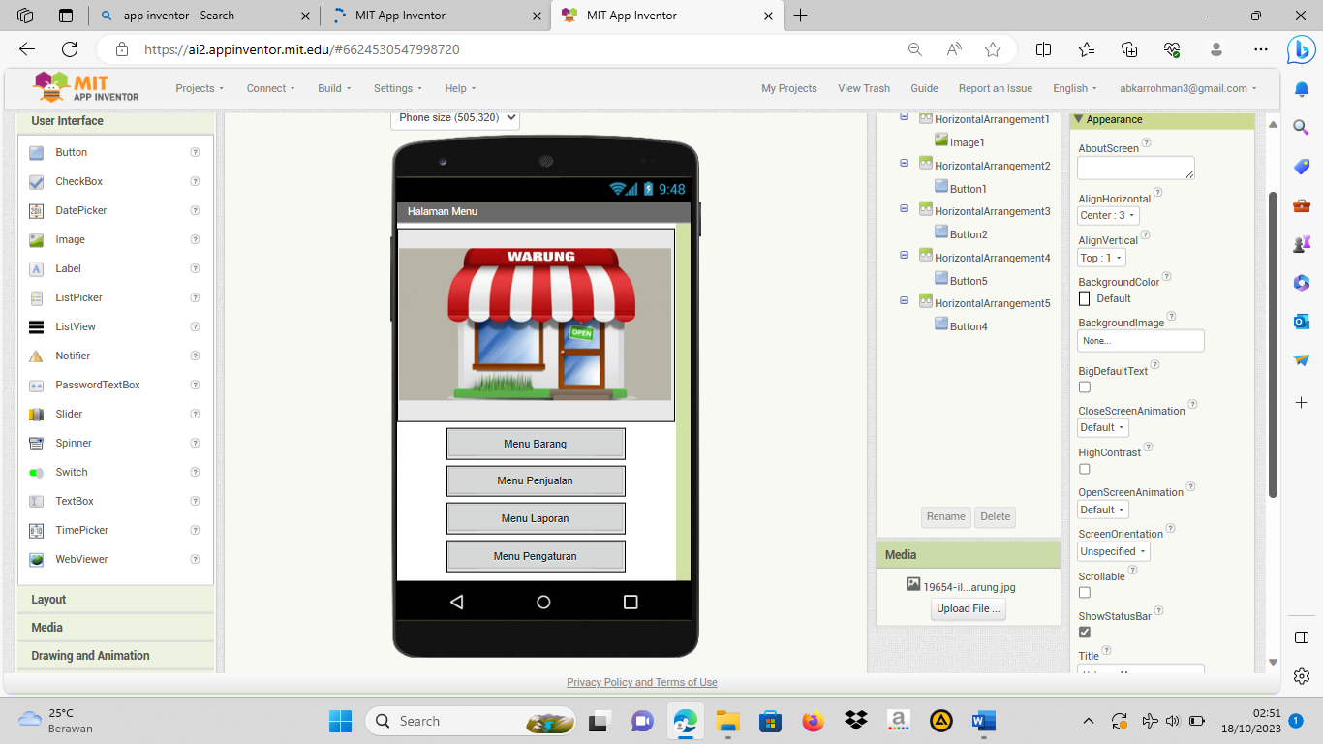 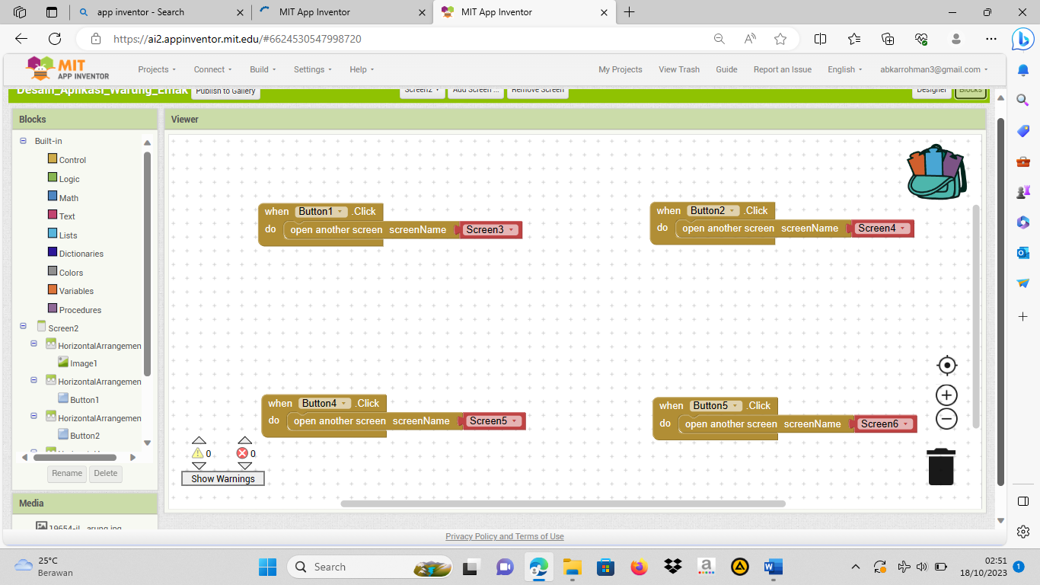

Menu Barang : sebuah menu yang berfungsi untuk menampilkan barang-barang yang ada.

Menu Penjualan : menu yang akan menampilkan semua nama toko yang ada di aplikasi.

Menu Laporan : menu yang akan menampilkan hasil komentar dari para konsumen yang

sudah membeli produk di toko mereka.

Menu Pengaturan : menu yang akan menampilkan pengaturan akun.

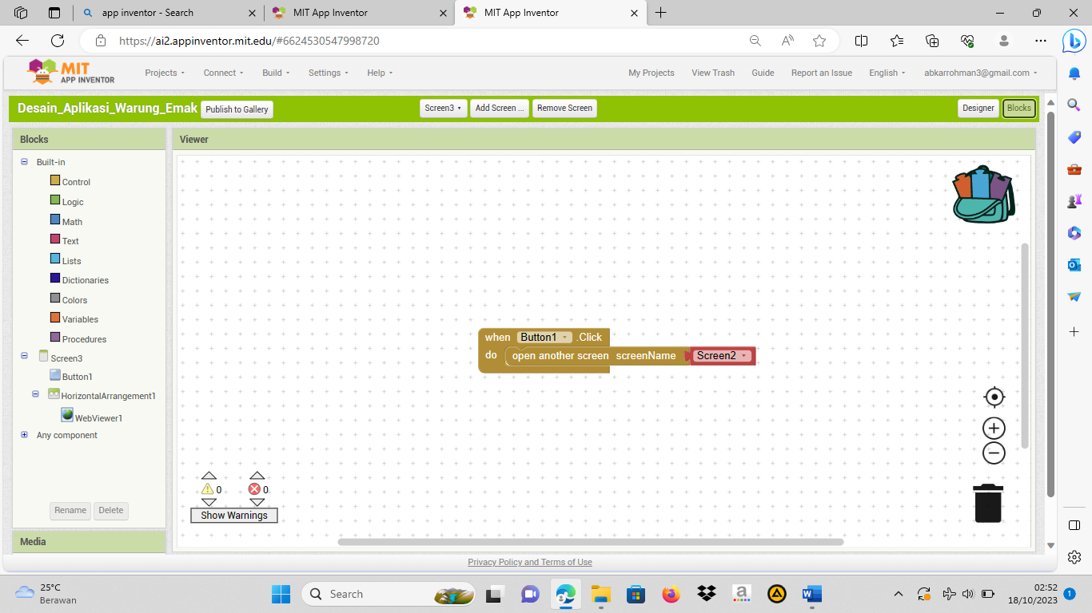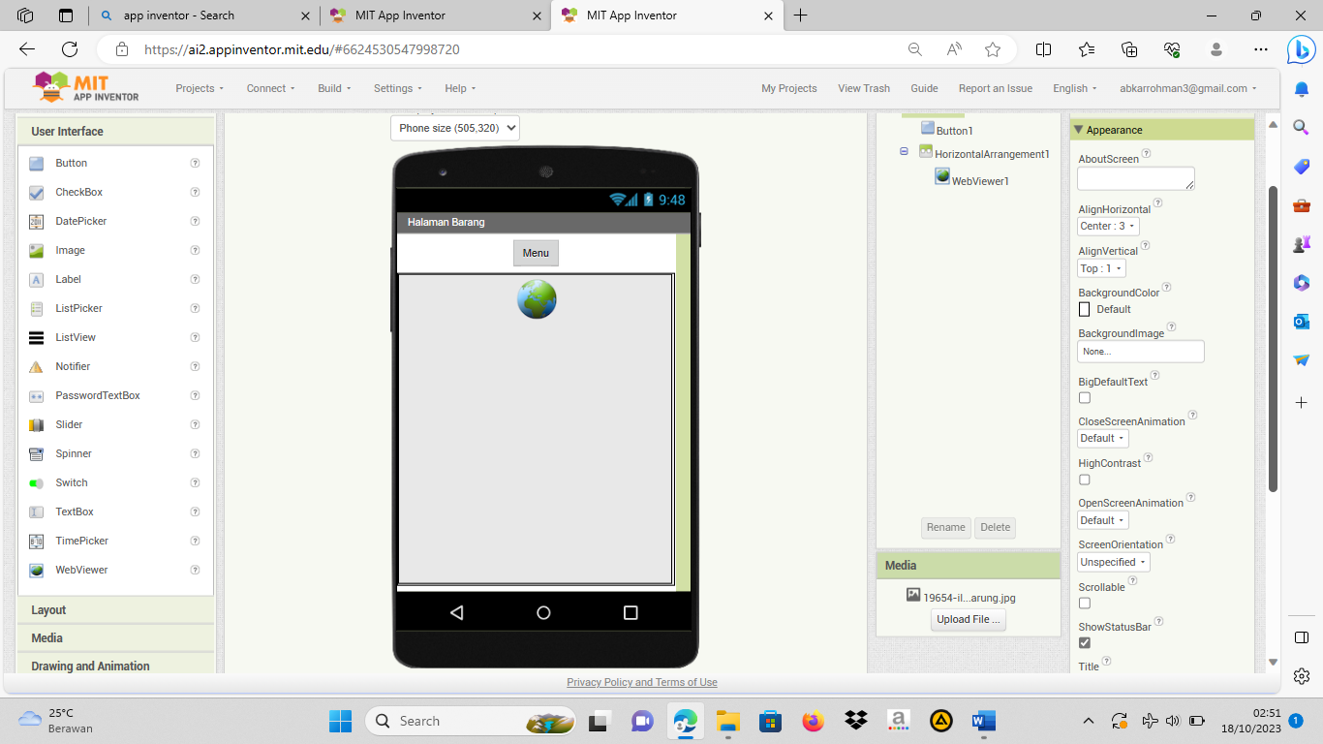

Menu : sebuah tombol yang berfungsi untuk kembali ke menu utama.

Web Viewer : menampilkan sebuah halaman yang berisi data barang dari salah satu website

yang diambil.

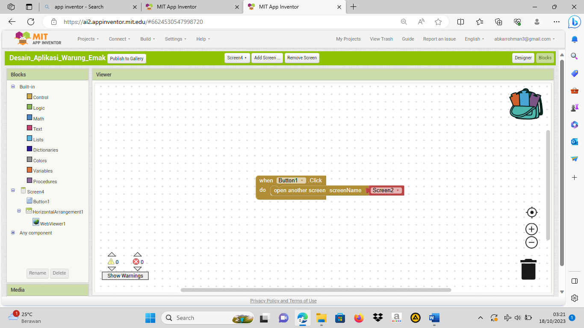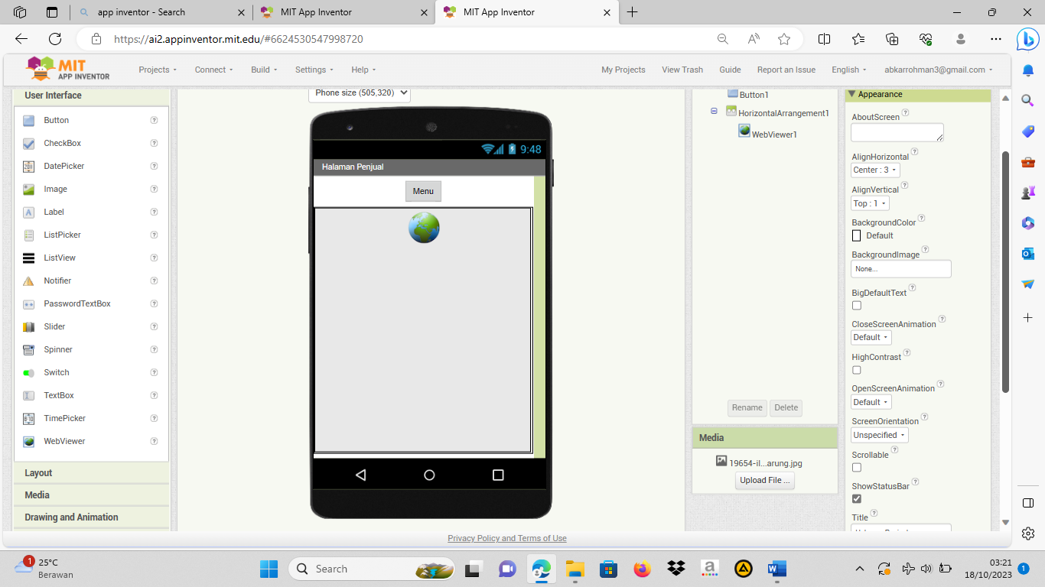  
Menu : sebuah tombol yang berfungsi untuk kembali ke menu utama.

Web Viewer : menampilkan sebuah halaman yang berisi data toko penjual dari salah satu

website yang diambil.

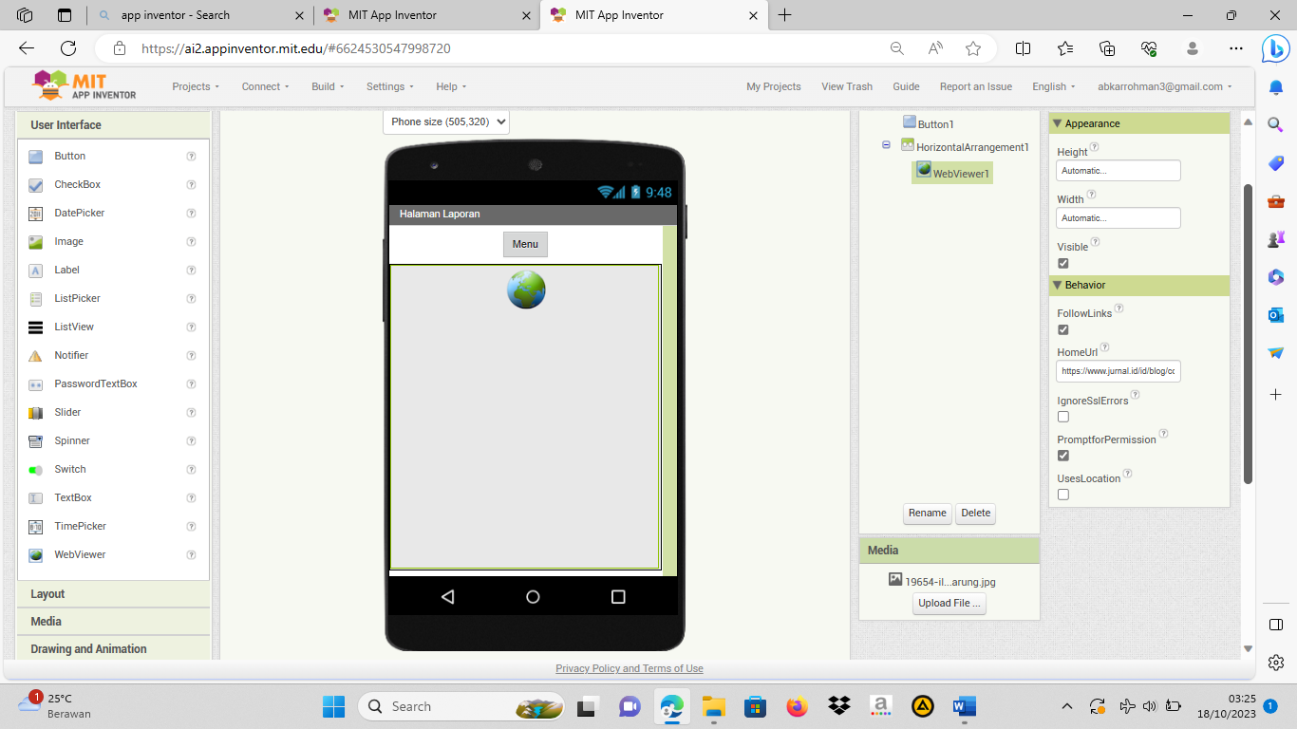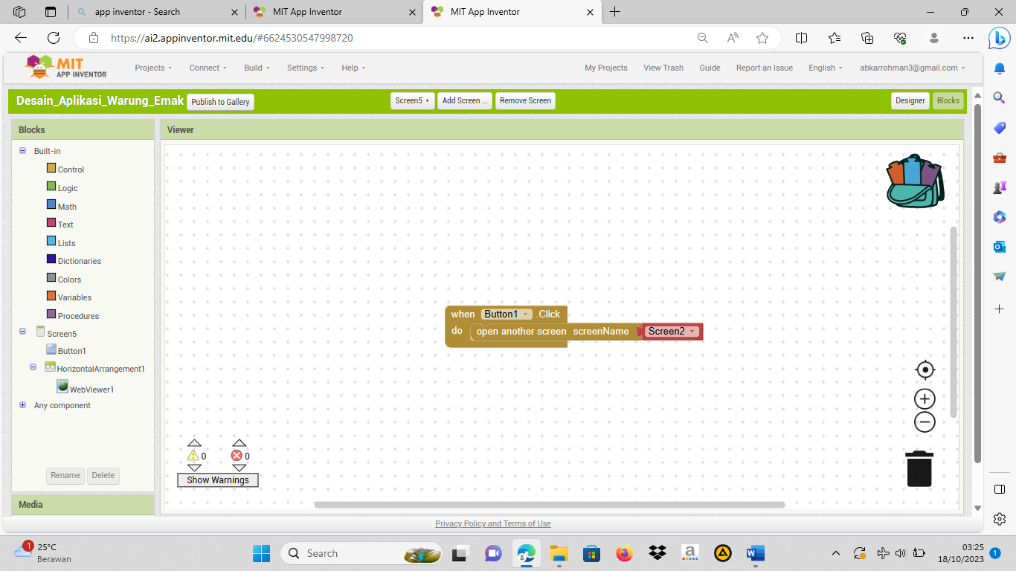

Menu : sebuah tombol yang berfungsi untuk kembali ke menu utama.

Web Viewer : website yang menampilkan sebuah halaman yang berisi komentar dan keluhan

dari para konsumen.

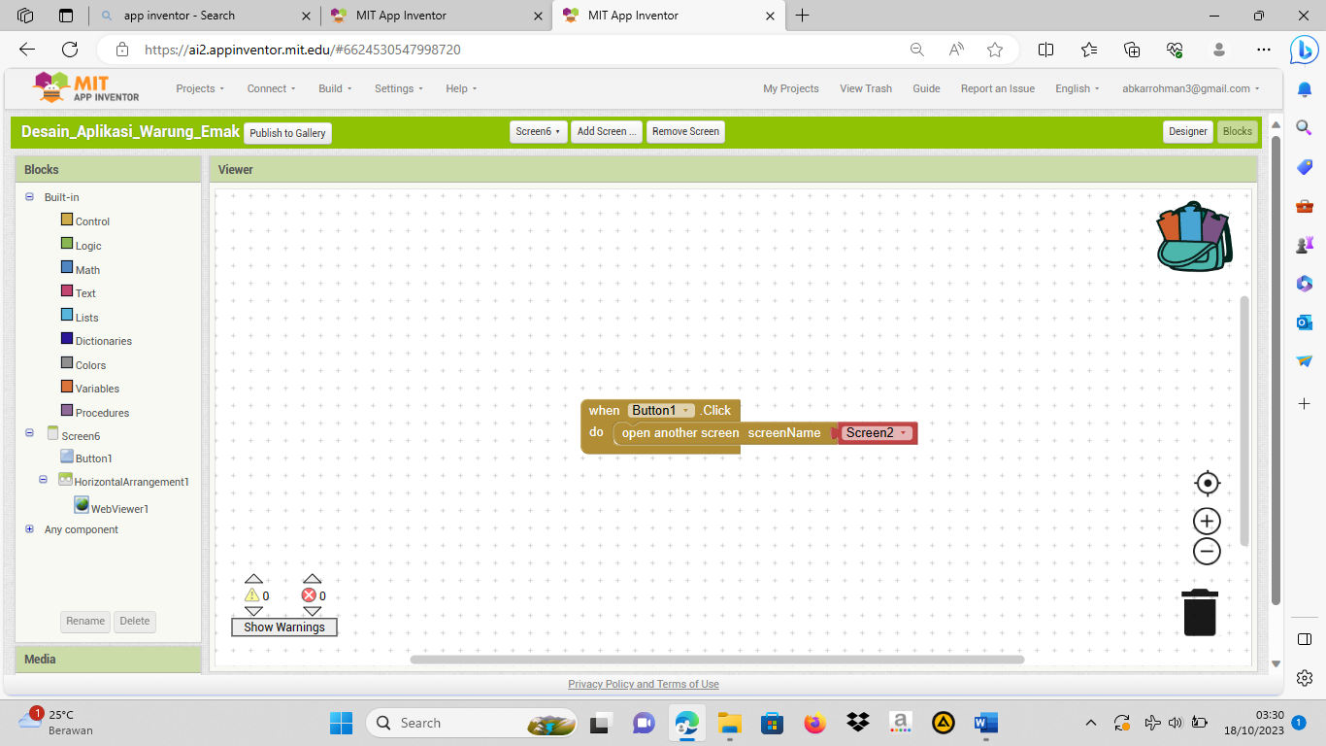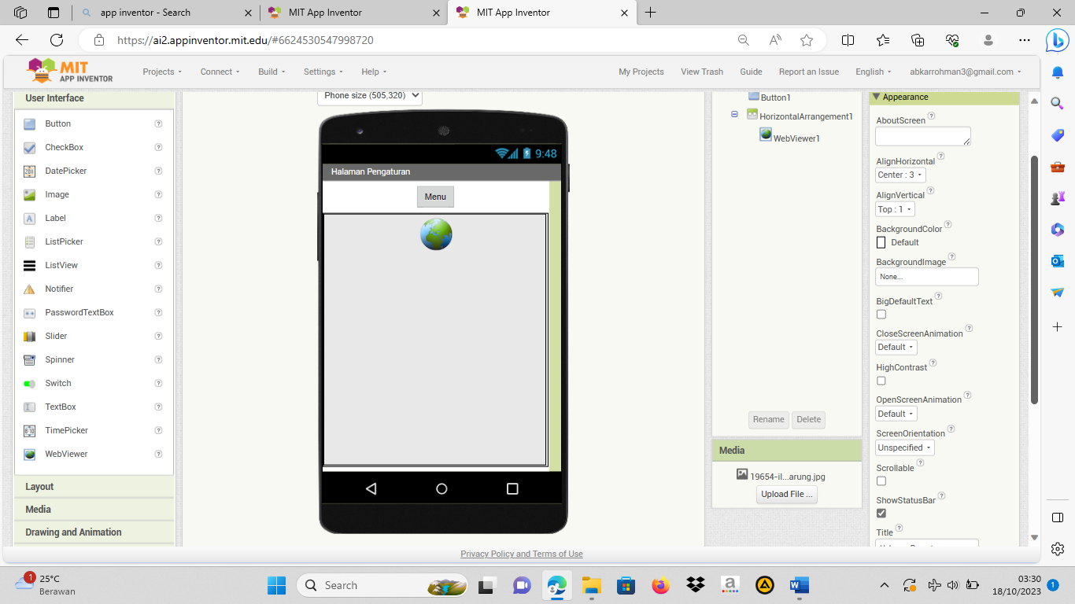

Menu : sebuah tombol yang berfungsi untuk kembali ke menu utama.

Profile : menampilkan tampilan profile penjual atau konumen yang bisa di edit.

Pesanan : menampilkan status pesanan.

Pendapatan : menampilkan tampilan pendapatan yang telah didapatkan.